**Зайцев Н. В. | ПИ20-1В КИС | Экзамен | Билет №9**

**Задание 2. Практико-ориентированное задание (40 баллов).**

Компания занимается оптовой торговлей. Взаиморасчеты с покупателями ведутся в разрезе проектов. Поступление денежных средств от покупателя отражается документом «Приход денег», отгрузка товаров документом «Расходная накладная». И в документе «Приход денег», и в документе «Расходная накладная» может быть указан только один проект (проект в реквизите шапки).

Требуется создать необходимых пользователей, справочники, перечисления, формы для ввода информации, сводный отчет. Должна быть возможность отправки электронной почты по адресу, переход на веб-сайт контрагента.

**Ход решения:**

Для начала создадим справочники:

Они необходимы для того, чтобы хранить проекты, информацию об контрагентах и товарах. Далее создадим документы «Приход денег» и «Расходная накладная»:

Первым создаем документ «Расходная накладная». В нем мы указываем табличную часть, где будут располагаться основные элементы номенклатуры,

А также будет ссылка на проект, и итоговая сумма.

Далее создаем документ «Приход денег»:

В нем указывается проект, контрагент, связанная накладная и сумма поступления.

Поскольку основные элементы задания выполнены, приступаем к заполнению базы:

Создаем контрагентов:

Создаем номенклатуру товаров:

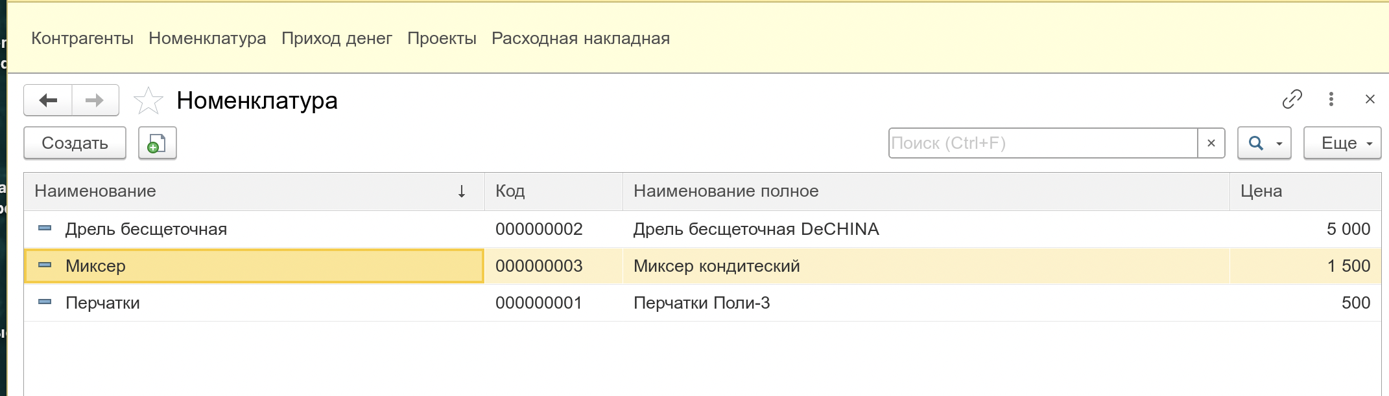

Создадим проекты:

Поскольку необходимые данные занесены, можно приступить к созданию договоров:

Создадим расходную накладную:

Теперь создадим приход денег:

По итогу работы была создана и заполнена база в соответствии с заданием.